1. 下载镜像

推荐使用迅雷下载（速度比较快）

<https://developer.aliyun.com/mirror> os镜像下载

<https://mirrors.tuna.tsinghua.edu.cn/centos/8-stream/isos/x86_64/>

1. 安装虚拟机

通过hyper-v安装

1. 创建虚拟交换机

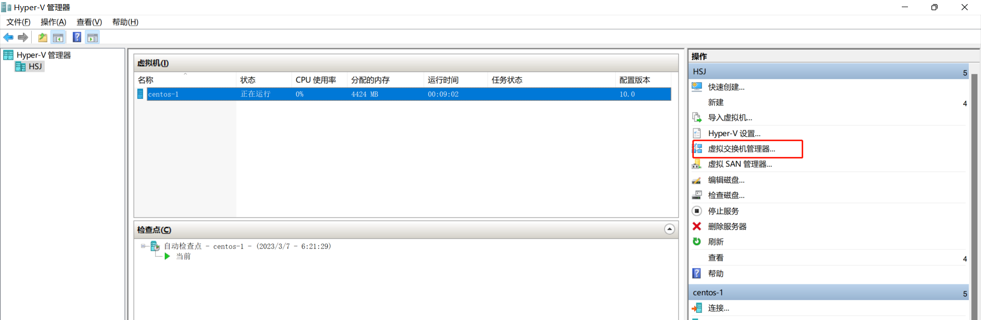

1. 通过镜像安装

1. 虚拟机设置
2. 关闭打开图形界面

|  |
| --- |
| systemctl set-default multi-user.target  systemctl set-default graphical.target |

1. 虚拟机网络设置

编辑文件 /etc/sysconfig/network-scripts/ifcfg-eth0

1. 重启网络

|  |
| --- |
| nmcli c up eth0 centos8专门有的  systemctl restart network centos7配置 |

1. 解决双网卡重新分享问题

**解决办法**：参考链接方法设置后，每次开关机后可自动生效。  
1、点击Win+R，弹出命令框，输入**services.msc**  
2、选中“Internet Connection Sharing”这个服务右键，点击属性打开，启动类型选择“自动”，确定保存  
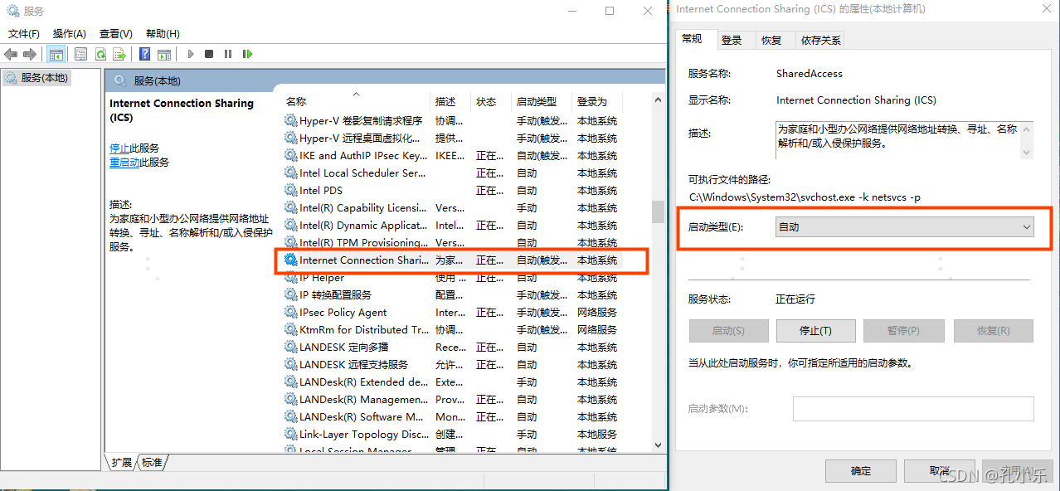  
3、点击Win+R，弹出命令框，输入**regedit**  
4、找到路径：HKEY_LOCAL_MACHINE\Software\Microsoft\Windows\CurrentVersion\SharedAccess下，添加一个注册表子项  
5、在空白处右击鼠标，新建“DWORD（32位）值（D）”，名称叫做“EnableRebootPersistConnection”，将数值数据改为1。  
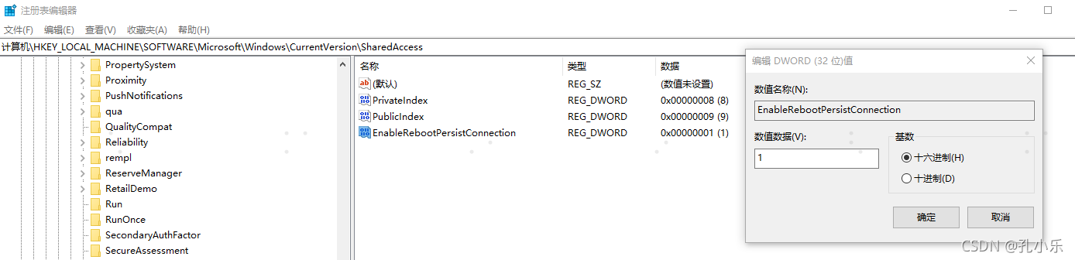

1. 试试
2. 私服